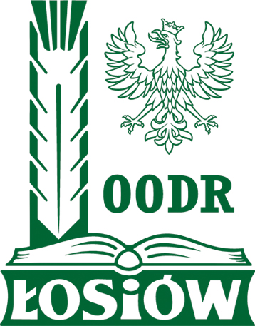


OPOLSKI OŚRODEK DORADZTWA ROLNICZEGO
W ŁOSIOWE

ZAPRASZA NA SZKOLENIE Z ZAKRESU

EKOLOGICZNEJ PRODUKCJI WARZYW

Termin: 15 listopada 2013 r., godzina 10.00
sala komputerowa w Pałacu

Wykładowcą-ekspertem będzie Pani

dr Anna Szafirowska-Walędzik
z Instytutu Ogrodnictwa w Skierniewicach

Program szkolenia:

- 9.30-10.00: Rejestracja uczestników szkolenia;
- 10.00-10.10: Przywitanie uczestników szkolenia – Dyrektor OODR, Henryk Zamojski;
- 10.10-11.40: „Warzywnictwo ekologiczne - wyniki badań prowadzonych w Instytucie Ogrodnictwa w latach 2004-2012”;
- 11.40-11.45: przerwa
- 11.45-12.30 – „Jakość warzyw z uprawy ekologicznej i konwencjonalnej”;
- 12.30-13.15: „Rola warzyw w diecie współczesnego konsumenta”;
- 13.15-14.00: Dyskusja.

